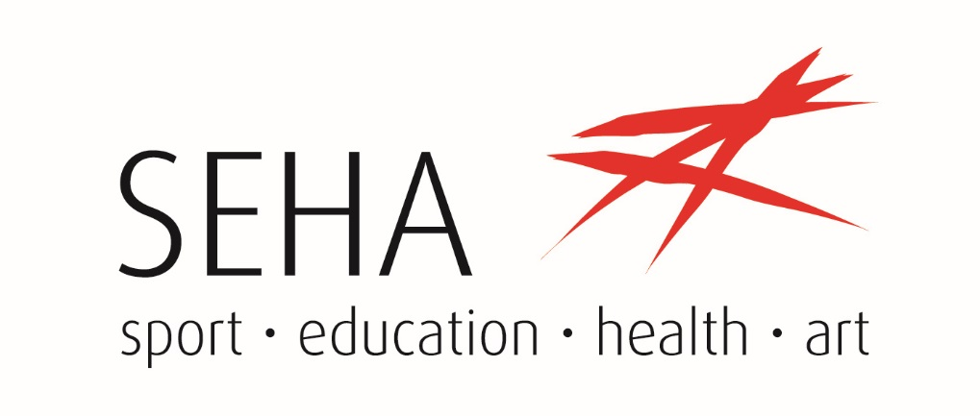

Výročná správa neinvestičného fondu SEHA, n. f.

za rok 2015

Vypracoval: Mgr. Silvia Plšková, M.B.A. dňa 30.03.2016

Schválil: Správna rada neinvestičného fondu dňa 31.03.2016

Obsah:

- Prehľad činností vykonávaných v roku 2015
- Ročná účtovná závierka
- Informácie o účtovných zásadách a účtovných metódach
- Prehľad o daroch a príspevkoch poskytnutých fondu
- Prehľad príjmov podľa zdrojov a ich pôvodu
- Stav majetku a záväzkov
- Prehľad výdavkov v členení podľa jednotlivých druhov činností
- Zmeny vykonané v štatúte a v zložení orgánov neinvestičného fondu

1. Prehľad činností vykonávaných v roku 2015
Neinvestičný fond SEHA, n. f. bol Obvodným úradom Trenčín, odborom všeobecnej vnútornej správy registrovaný dňa 31.12.2009.
Neinvestičný fond SEHA, n. f. poskytoval v zmysle svojho štatútu všeobecne prospešné služby najmä v oblasti kultúry, športu a charitatívnej činnosti.
SEHA, n. f. v roku 2015 obdaroval:
- Dňa 21.04.2015 darovacou zmluvou č. 01/2015 medzi darcom SEHA, n. f. a obdarovaným A.R.S. Centrum, s.r.o., umelecká agentúra na peňažný dar v sume 500 € na pokrytie nákladov na vydanie publikácie s pracovným názvom „Kniha o Novej scéne“.
- Dňa 11.05.2015 darovacou zmluvou č. 02/2015 medzi darcom SEHA, n. f. a obdarovaným REFUGIUM, n.o. na peňažný dar v sume 1 000 € na pokrytie prevádzkových nákladov hospicu.
- Dňa 25.08.2015 darovacou zmluvou č. 03/2015 medzi darcom SEHA, n. f. a obdarovaným Beňadik, n. f. na peňažný dar v sume 500 € na podporu programových cieľov obdarovaného, ktorými sú podpora a rozvoj pútnického miesta „Skalka“, v súlade so štatútom n.f.
- Dňa 28.08.2015 darovacou zmluvou č. 04/2015 medzi darcom SEHA, n. f. a obdarovaným Škola športu, o. z. na peňažný dar v sume 310 € na podporu realizácie aktivít obdarovaného, ktorými sú podpora zvýšenia športovej aktivity u obyvateľov mesta Trenčín a blízkeho okolia.
- Dňa 28.08.2015 darovacou zmluvou č. 05/2015 medzi darcom SEHA, n. f. a obdarovaným JUDr. Jana Országhová na peňažný dar v sume 10 000 € na pokrytie nákladov na liečebné pobyty a terapie s dcérou.
- Dňa 28.08.2015 darovacou zmluvou č. 06/2015 medzi darcom SEHA, n. f. a obdarovaným JUDr. Lucia Horvátová na peňažný dar v sume 650 € na pokrytie nákladov na krasokorčuliarske sústredenia pre dcéru.
- Dňa 06.10.2015 darovacou zmluvou č. 07/2015 medzi darcom SEHA, n. f. a obdarovaným TK Pod Sokolice na peňažný dar v sume 400 € na podporu realizácie tenisového turnaja.
- Dňa 28.10.2015 darovacou zmluvou č. 08/2015 medzi darcom SEHA, n. f. a obdarovaným Klub generálov Slovenskej republiky na peňažný dar v sume 150 € na pokrytie nákladov na obnovu vojenského cintorína z 1. svetovej vojny v Trenčíne - Zábraní.
- Dňa 15.12.2015 darovacou zmluvou č. 09/2015 medzi darcom SEHA, n. f. a obdarovaným TJ Slávia Športové gymnázium Trenčín - kanoistický oddiel na peňažný dar v sume 250 € na zabezpečenie športovej prípravy pretekárov v rýchlostnej kanoistike.

2. Ročná účtovná závierka
Účtovná závierka – účtovné výkazy neinvestičného fondu boli zostavené k 31.12.2015 v súlade s opatrením MF SR č. MF/24975/2010-74. Súčasťou účtovnej závierky sú: Výkaz NO Úč 1-01 o príjmoch a výdavkoch a Výkaz NO Úč 2-01 o majetku a záväzkoch a sú prílohou tejto výročnej správy.
Účtovná závierka je pravdivým obrazom o hospodárení neinvestičného fondu v roku 2015 a potvrdzuje, že SEHA, n. f. zabezpečovala v hodnotenom roku všeobecne prospešné služby v súlade s rozhodnutím Obvodného úradu Trenčín, odboru všeobecnej vnútornej správy a v súlade so Štatútom neinvestičného fondu.

3. Informácie o účtovných zásadách a účtovných metódach
Podľa § 4, ods. 2, zákona č. 431/2002 Z. z. o účtovníctve v znení neskorších predpisov sa neinvestičný fond SEHA, n. f. riadi Opatrením Ministerstva financií Slovenskej republiky (MF SR) č. 24975/2010-74, ktorým sa ustanovujú podrobnosti o postupoch účtovania a podrobnosti o usporiadaní, označovaní položiek účtovnej závierky, obsahovom vymedzení niektorých položiek a rozsahu údajov určených z účtovnej závierky na zverejnenie pre účtovné jednotky účtujúce v sústave jednoduchého účtovníctva, ktoré nie sú založené alebo zriadené na účel podnikania.
Za neinvestičný fond SEHA, n. f. bolo za účtovné obdobie roka 2015 podané daňové priznanie v zmysle zákona o dani z príjmu v zákonom stanovenom termíne.
SEHA, n. f. oceňoval majetok a záväzky menovitou hodnotou:
- peňažné prostriedky a ceniny
- pohľadávky pri ich vzniku
- záväzky pri ich vzniku
SEHA, n. f. nevlastní dlhodobý hmotný a nehmotný majetok.
SEHA, n. f. neboli poskytnuté dotácie alebo granty na obstaranie dlhodobého majetku.
Správca dane pridelil neinvestičnému fondu SEHA, n. f. pre úhradu dane číslo účtu, ktoré sa skladá z predčíslia označujúceho druh dane, zo základného čísla účtu označujúceho daňový subjekt a z identifikačného kódu Štátnej pokladnice: XXXXXX – 8028784544/8180.

4. Prehľad o daroch a príspevkoch poskytnutých fondu
V roku 2015 boli SEHA, n. f. poskytnuté tieto finančné dary a príspevky:
- Dňa 05.03.2015 finančný dar v sume 10 € od darcu Mgr. Silvia Plšková, M.B.A. na podporu programových cieľov obdarovaného v súlade so štatútom n. f.
- Dňa 06.03.2015 finančný dar v sume 1 000 € od darcu Ing. Ľubomír Plško na podporu programových cieľov obdarovaného v súlade so štatútom n. f.
- Dňa 23.04.2015 finančný dar v sume 1 000 € od darcu Ing. Ľubomír Plško na podporu programových cieľov obdarovaného v súlade so štatútom n. f.
- V roku 2015 boli SEHA, n. f. poukázané finančné prostriedky z 2%-ného podielu zaplatenej dane z príjmu za zdaňovacie obdobie roku 2014 v celkovej sume 12 372,26 €.

5. Prehľad príjmov podľa zdrojov a ich pôvodu
Podľa Daňového priznania k dani z príjmov právnických osôb zostaveného k 31.12.2015 v zmysle zákona č.595/2003 Z. z. o dani z príjmu v znení neskorších predpisov, predstavovali príjmy neinvestičného fondu za nezdaňovanú činnosť čiastku 14 382,46 € a boli tvorené z vkladu zriaďovateľa, bankových úrokov a finančných darov a príspevkov z 2%-ného podielu zaplatenej dane z príjmu.
V roku 2015 SEHA, n. f. nemal žiadne príjmy za zdaňovanú činnosť. Organizácii za rok 2015 nevznikla povinnosť odvodu dane z príjmu právnických osôb.

6. Stav a pohyb majetku a záväzkov neziskovej organizácie
Stav majetku SEHA, n. f. k 31.12.2015 predstavoval sumu 556,05 €. Jednalo sa o finančný majetok v sume 556,05 €.
Neinvestičný fond SEHA, n. f. neviedol k 31.12.2015 žiadne záväzky.
Neinvestičnému fondu SEHA, n. f. neboli poskytnuté žiadne úvery.
Rozdiel majetku a záväzkov k 31.12.2015 predstavoval sumu 556,05 €.

7. Prehľad výdavkov v členení podľa jednotlivých druhov činností
Výdavky celkom za nezdaňovanú činnosť predstavovali sumu 78,00 €, ktorú tvorili výdavky za prevádzkovú réžiu – bankové poplatky v sume 78,00 €.
V roku 2015 SEHA, n. f. nemal žiadne výdavky za zdaňovanú činnosť.
V roku 2015 vykázal neinvestičný fond SEHA, n. f. kladný výsledok z nezdaňovanej činnosti v sume - 544,46 € a zároveň mu nevznikla daňová povinnosť.

8. Zmeny vykonané v štatúte a v zložení orgánov neinvestičného fondu
V roku 2015 neboli vykonané zmeny v štatúte neinvestičného fondu SEHA, n. f.
V roku 2015 nedošlo k zmene v zložení orgánov neinvestičného fondu SEHA, n. f.
Orgánmi neinvestičného fondu boli:
- správna rada
- správca

Ďakujeme všetkým, ktorí podporili našu činnosť.
V Trenčíne 31.03.2016

................................................... ................................................
Ing. Ľubomír Plško Mgr. Silvia Plšková, M.B.A.
zriaďovateľ správca

